省教育會-貴州全覽～赤水丹霞 茅台 織金洞 黃果樹瀑布 苗寨 梵淨山 荔波 13日
日期 | 108.7/20-8/1 共13天
團費 | 團費：現金48.500元 刷卡另計 .團費包含小費、機場接送  不包含新辦證照費，行李小費及私人費用。
訂金 | 10，000元，請提供護照及台胞證影本。  〈即日起 請向省教育會或聯絡人完成報名〉
行前說明會 | 出發前1-3週召開，並收餘款及證照。
聯絡人 | 省教育會02-23519671 -200葉秋眉  永信旅行社陳秋銀 0922-959705 聯絡人楊家倫0933-085856

永信旅行社新竹市西大路27號2樓03-5622833交觀甲007439品保北0738
行程特色 | 售價明細 出發日期 我要報名 TOP
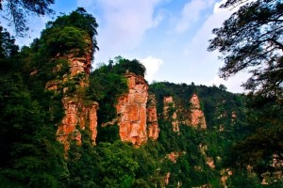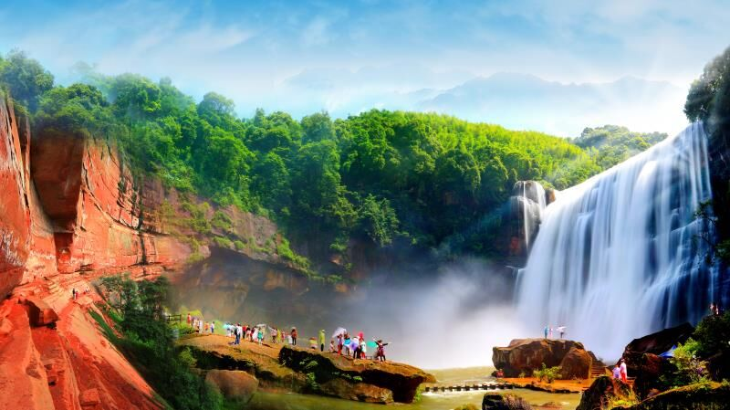
★世界遺產地-赤水丹霞：世界自然遺産赤水瀑布 佛光岩景區、十丈洞瀑布、四洞溝景區、竹海風景區。
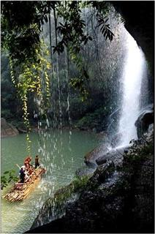 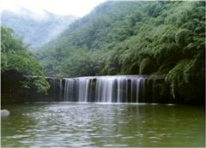
★黃果樹風景區：黃果樹景區內風景秀麗、環境優美、空氣清新 (經省級環保部門測定每立方厘米的空氣含負氧離子2.8萬個以上)、氣候宜人(每年平均氣溫16攝氏度左右)。
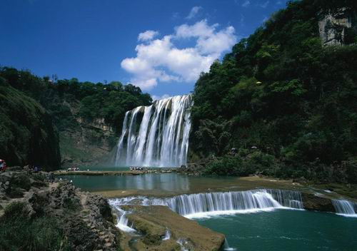 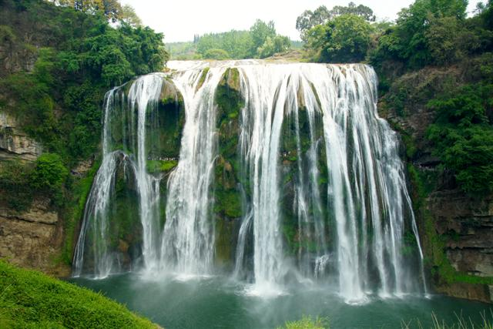
★織金洞：中國最美的十大奇洞”之首。中科院下轄的《中國國家地理》等國家級地理研究部門也給予高度讚譽，稱其為“中國溶洞之王”，“黃山歸來不看岳，織金洞外無洞天！”
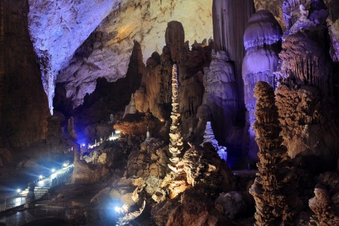 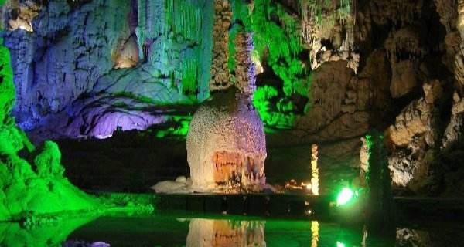
梵淨山風景區(景區環保車＋往返纜車)：在2018年第42屆世遺大會上，被審定通過為世界自然遺産、梵淨山是國家級自然保護區，是中國六個加入聯合國“人與生物圈”世界性自然保護區網的成員之一。
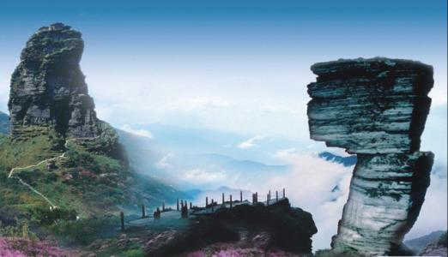 | 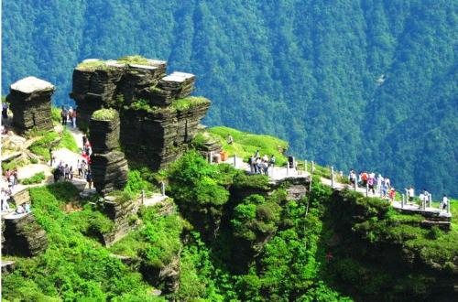
西江千戶苗寨(遊覽時間約3小時，可選擇步行或搭乘景區電瓶車進入景區)：西江千戶苗寨是一個保存苗族“原始生態”文化完整的地方，由十余個依山而建的自然村寨相連成片，是目前中國乃至全世界最大的苗族聚居村寨，是一座露天博物館，展覽一部苗族發展史詩，成為觀賞和研究苗族文化的大看台。
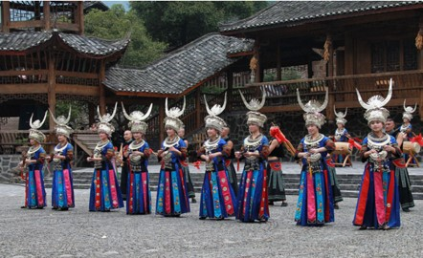 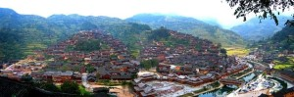
鎮遠古鎮(遊覽時間約2小時)：鎮遠古鎮是中國首批歷史文化名城，位於舞陽河畔，四周皆山。河水蜿蜒，以“S”型穿城而過，北岸為舊府城，南岸為舊衛城，遠觀頗似太極圖，兩城池皆為明代所建。
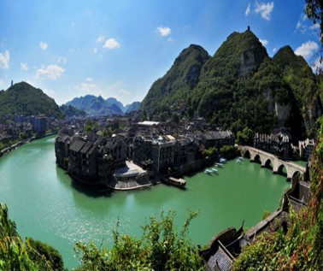 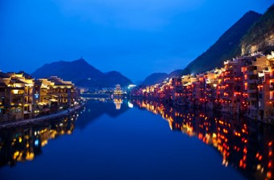
陽河國傢級風景名勝區(含遊船)：主水道長35公里，由龍王峽、諸葛峽、西峽組成，有小三峽之美稱，遊客借船進入。舞陽河沿岸瀑布眾多，奇峰、奇石比比皆是，令客人流連忘返。
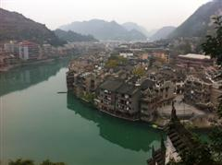 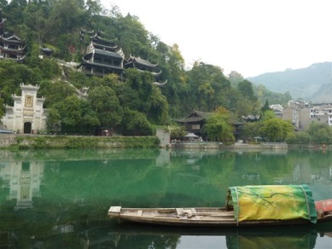
★多彩貴州秀：演出陣容由貴州省歌舞團、貴州省民族歌舞團、貴州省花燈劇團三個專業表演藝術團體共同組成，是近年貴州省打造的一臺具有鮮明黔貴高原特色的大型民族歌舞詩，以濃鬱的民族風情和鮮明的時代特色集中展現了貴州17個民族的英姿俊采，與《雲南映象》、《印象劉三姐》並稱「西南三部曲」。
註：多彩貴州秀如因政策性停演或其他因素臨時通知停演，則現場退費RMB80/人。
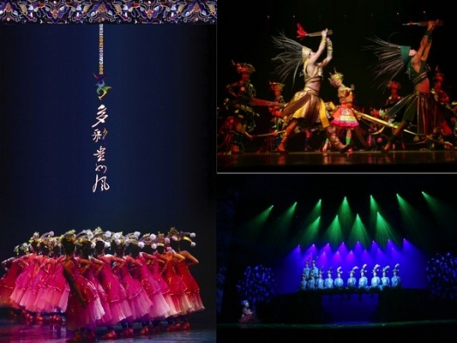 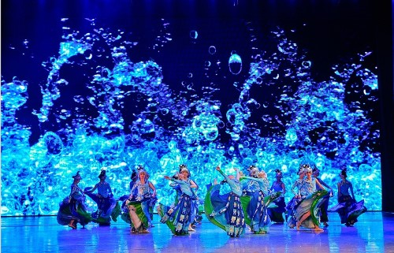
班機日期 | 班機編號 | 航空公司 | 起飛城市 | 抵達城市 | 起飛時間 | 抵達時間
2019/07/20  星期六 | CZ3022 | 中國南方航空 | 台北(桃園) | 貴陽 | 12:25 | 15:20
2019/08/01  星期四 |  | Z3021  中國南方航空 | 貴陽 | 台北(桃園) | 08:30 | 11:20
行程安

第01

桃園／貴陽～(車程約2小時)遵義

貴州省位於中國西南部，海拔平均在1,100公尺以上，自然風光奇特秀麗，典型的喀斯特岩溶地貌占全省61.9﹪以上，其山石、水景、洞穴等風光千姿百態。省會城市貴陽氣候四季如春，溫暖濕潤。世居少數民族有苗族、布依族、侗族、彛族…等，寨族充滿濃鬱古樸的民族風情。
遵義：遵義市是中國貴州省的一個地級市，位於貴州省北部，為貴州第二大城市，國家歷史文化名城。古為梁州之域，「遵義」之名出自《尚書》：「無偏無陂，遵王之義」。
餐食： | （午餐）機上簡餐 （晚餐）遵義風味(RMB.50/人)
住宿： | 準五遵義亞美斯國際大酒店 或 準五遵義碩泰美高梅溫泉大酒店 或同級旅館

第02天
遵義～佛光岩景區(含電瓶車)～竹海國家森林公園(含景區接駁車)～(車程約2.5小時)赤水

赤水丹霞(含電瓶車)：赤水丹霞幽深的峽穀、紅崖絕壁、溪流飛瀑以及茂森的森林和竹海等要素的有機組合形成了獨具特色的丹霞地貌景觀，景區含一個國家級自然保護區、兩個國家森林公園和一個國家級風景名勝區，並處在長江上游珍稀特有魚類國家級自然保護區的核心區；由於優越的自然條件和較少的人類活動，赤水丹霞發育並保存了桫欏國家級自然保護區、竹海國家森林公園、燕子岩國家森林公園、亞熱帶常綠闊葉林自然保護區等完整的生態系統，森林覆蓋率高，物種豐富。
佛光岩景區：世界自然遺產地•赤水丹霞的核心景區之一•佛光岩， 位於貴州省赤水市元厚鎮，距城區44公里， 佛光岩，是一處高234米，寬666米，弧長1000餘米的環行丹霞石壁，就像一本巨大的朱紅色天書，攤開在半天雲海中。陽光照射下，石壁豔麗如霞，一掛瀑布，從石壁中跌落，飄散的水霧，如煙如縷，賦予赤壁靈動的活力。景區地處大婁山與北麓貴州高原向四川盆地急劇沉降地段，穀深坡陡、溪河縱橫、切割深度在500米至1300米之間，山峰多在1200米以上，斷岩嶂穀，高度懸殊。出露地層全是侏羅紀、白堊紀河湖相紅色沉積岩。這種特殊的地貌在差異風化，重力崩塌、風雨侵溶等物理生化綜合作用下，形成寶塔狀、城堡狀、針狀、柱狀、棒狀、方山狀、峰林狀等無數奇異的丹霞地貌景觀，丹岩絕壁、奇峰異石、崖廓岩穴比比皆是、多不勝數，大地山崖呈現出紅豔豔的赤紅色彩。這是我國丹霞地貌面積最大，出露最齊，特色最典型的景區。佛光岩景區素有“世界丹霞之冠”、“世界丹霞第一園”之美譽，以“丹霞絕壁、天下奇觀”的大白岩和“天造地設、鬼斧神工”的五柱峰為主體景觀，丹霞地貌、奇峰異石、絕壁岩穴、五柱峰、白龍瀑、丹霞城堡、茶花林等30多個靚景奇觀，由小金驛溝、世外桃源、太陽穀、犁轅溝、豹子溝等五大景段構成，面積20平方公里，集新、奇、險、秀、幽、野六大特色為一體，是赤水國家級風景名勝區的重要組成部分。
竹海國家森林公園(含景區接駁車)：位於貴州省赤水市城東四十餘公里， 該公園以浩瀚的“竹海”風光為主。公園內有楠竹十七萬畝，遍佈群山峻嶺，登上公園“觀海樓”，憑欄眺望，一望無際的莽莽綠原，鋪山蓋嶺。竹海國家森林公園擁有竹類12屬40多種及2個竹變種的千百萬竿各類竹子。赤水人嫌一時間難以說清這些竹種名稱，便大而化之簡稱楠竹和“雜竹”。楠竹，又名茅竹、貓頭竹、孟富竹，學名毛竹。因其竹節稀、壁厚、尖削度小、材質優良，用途很廣，早已聞名中外，深受人們喜愛。竹海國家森林公園占地面積10666公頃，內分3個景段，中心景點為野竹坪觀光休閒區。這是一處以竹海風光、瀑布群、原始森林、野生動物和丹霞奇觀綜合構成的秀美景段，是人們避暑休閒、度假、療養的理想勝地，同時也是文人墨客揮毫潑墨的天然佳景。
餐食： | （早餐）酒店 （午餐）農家風味(RMB.40/人) （晚餐）赤水竹筍宴(RMB.50/人)
住宿： | 準5星赤水金黔嘉華酒店(當地最好酒店) 或 準5星同盛浙旅大酒店(當地最好酒店) 或同級旅館

第03天
赤水～十丈洞瀑布(含電瓶車)～四洞溝風景區(含電瓶車)

十丈洞瀑布(含電瓶車)：十丈洞大瀑布高76米，寬80米，是中國丹霞地貌上最大的瀑布，也是我國長江流域上最大的瀑布，瀑水從懸崖絕壁上傾瀉而下，似萬馬奔騰，氣勢磅礴，幾裏之外聲如雷鳴，數百米內水霧彌漫，陽光照射之下，呈現五彩繽紛的彩虹，偶爾還能看到奇妙的「佛光環」，隨行人移動，一人一環，美不勝收。瀑布周圍樹木繁茂，四季蔥蘢。
四洞溝風景區(含電瓶車)：瀑布爲主體，包括華平瀑布，構成赤水「千瀑之市」的形象景區，這四級瀑布瀑寬均在四十米左右，落差高者近五十米，它們形態各異，神韻俱佳，有如翠螺沐浴，或似新月流光，或若玉蟾戲蛇，或像雲中落錦。景區內峰媚嶺秀，景色優美，穀底翠竹繁茂，山間林木蔥蘢，溪邊奇形怪狀的丹霞石星羅棋佈，水中天然植物盆景和丹霞石鋪成的道路旁桫欏，小金花茶等國家一級保護的珍稀植物隨處可見。
餐食： | （早餐）酒店內早餐 （午餐）農家料理(RMB.40/人) （晚餐）赤水黑豆花風味(RMB.50/人)
住宿： | 準五星赤水金黔嘉華酒店(當地最好酒店) 或 準5星同盛浙旅大酒店(當地最好酒店) 或同級旅館

第04天
赤水～土城古鎮～(車程約1.5小時)仁懷～茅臺古鎮～(車程約1小時)遵義

土城古鎮：是一座千年古鎮。早在7000年前就有人類在此繁衍生息。 元末明初，街民在改造房屋時發現了大量土城牆，故名“土城”。土城“山明水秀、地坦人稠”，水陸交通便利，系古時“川鹽入黔”的重要碼頭和集散地。歷史上商賈雲集，是赤水河中游的政治、經濟中心。秦幣、漢磚、古陶、漢墓、宋酒窖、古鹽號、古船幫、張半單宅等眾多的歷史文物古跡，呈現出悠久的歷史和豐厚的文化積澱。土城素有“川黔鎖鑰”之稱，自古為兵家必爭之地，明萬曆26年前後建成九龍囤等四大軍事囤堡。2005年9月，國家建設部、國家文物局評選公佈為中國歷史文化名鎮。
仁懷：位於貴州省西北部，赤水河中游，屬遵義市下轄縣級市，是馳名中外的國酒茅臺酒的故鄉貴州茅臺酒獨産於中國的貴州省仁懷市茅臺鎮，是與蘇格蘭威士卡、法國科涅克白蘭地齊名的三大蒸餾名酒之一，是大麯醬香型白酒的鼻祖，也是中國的國酒，擁有悠久的歷史，2004年7月,被正式認定爲『中國酒都』。
茅臺古鎮：茅臺自漢代開始就頗負盛名，域內以茅臺酒爲首的白酒業興盛，1915年茅臺酒在巴拿馬萬國博覽會上榮獲金獎，茅臺鎮譽滿全球；古有「川鹽走貴州，秦商聚茅臺」的繁華寫照，旅遊資源有國酒文化城、四渡赤水紀念園等。茅臺鎮集厚重的古鹽運文化、燦爛的長徵文化和神秘的國酒文化於一體，被譽爲『中國第一酒鎮』。
餐食： | （早餐）酒店內早餐 （午餐）中式合菜(RMB.40/人) （晚餐）中式精緻料理(RMB.50/人)
住宿： | 準五遵義亞美斯國際大酒店 或 準五遵義碩泰美高梅溫泉大酒店 或同級旅館

第05天
遵義～(車程約3.5小時)安順～織金洞景區(含電瓶車)～(車程約1小時)清鎮

安順：安順市位於貴州省中部，屬喀斯特地形地貌特徵，是貴州歷史上開發最早的區域之一，秦代即開始修建通馬車的「五尺道」，戰略地位重要，被稱為「黔之腹，滇之喉，蜀粵之唇齒」，離省會貴陽90公里。貴州省旅遊的核心城市，著名景區有黃果樹瀑布，龍宮，格凸河，天星橋等。
織金洞景區(含電瓶車)：織金洞被評為"中國最美六大旅遊洞穴"之首;"中國最美的旅遊勝地--中國最美的十大奇洞"之首。 中科院下轄的《中國國家地理》等國家級地理研究部門也給予高度讚譽，稱其為"中國溶洞之王"，"黃山歸來不看嶽，織金洞外無洞天!。2015年9月19日(日本時間下午17點)，織金洞國家地質公園被聯合國教科文組織正式批准加入世界地質公園。填補了貴州沒有世界地質公園的空白。成為貴州省第一個世界地質公園。國家級風景區，距貴陽160公里，為中國旅遊勝地40佳之一。景區總面積307平方公里，由織金洞中心景區，織金古城區，裸結河峽谷景區，碧雲湖休閒度假區組成。目前已勘察長12。1 公里，洞腔最寬跨度175米，相對高差150米，一般高度均在60--100米之間，洞內總面積70萬平方米。織金洞是大自然賦予人類的傑作精品。以“大，奇，全”為特點，洞內岩溶堆積物達40多種，囊括了世界溶洞的各種形態類別。一幅幅大畫卷，一處處小情景，令人心魄震驚，歎為觀止。據專家考察比較，織金洞的規模體量，形態類別，景致效果都比譽冠全球的法國和南斯拉夫的溶洞更為宏大，齊全，美觀。
餐食： | （早餐）酒店 （午餐）屯堡風味(RMB.40/人) （晚餐）夜郎風味宴(RMB.50/人)
住宿： | 準5星湖城雅天大酒店 或 準5星萬綠城鉑瑞茲酒店 或同級旅館

第06  清鎮～黃果樹大瀑布 | 含環保公車+單程上行電扶梯)～天星橋風景區(含單程纜車)～天星洞、銀鏈墜潭瀑布、水上石林

黃果樹大瀑布(含環保公車+單程上行電扶梯)：黃果樹國家重點風景名勝區被評為國家4A級景區，其中的「黃果樹大瀑布」是貴州旅遊的主打品牌，每年都吸引著數百萬的遊客。黃果樹大瀑布高77.8米，寬101米，雄偉壯觀、氣勢滂礴，十裏之外就能聽到它的咆哮，是世界上唯一可以從上、下、前、後、左、右六個方位觀賞的瀑布，也是亞洲最大的瀑布。
螺絲灘瀑布：位於黃果樹瀑布下游，一處灘面長達350公尺，有著無數盤旋層疊的梯級，形成逶迤綿長的螺旋狀，故稱之為「螺絲灘瀑布」。
布依石頭寨：石頭寨位於貴州省中部的黃果樹風景名勝區，距離著名的黃果樹大瀑布只有六公里，這是一個布依族村寨，寨子依山傍水，而寨子裏幾乎所有的建築，都是由石頭和石板建造而成，所以叫做「石頭寨」，走進寨門，就像走進了石頭的世界。街道是石頭鋪的，房屋是石頭壘的，屋頂也是石板蓋的。
天星橋景區(含單程纜車)：位於黃果樹瀑布下游6公里處，這裏有3個連接的區塊，即：天星盆景區、天星洞景區、水上石林區。天星橋景區石筍密集，植被茂盛，集山、水、林、洞爲一體，被遊人稱讚為：風刀水劍刻就的萬傾盆景，根筆藤墨繪帛的千古絕畫。風景區是由地下河塌陷所形成，寬約300公尺的天生橋，上下奇壁、瀑布飛瀉、激流滾滾被暗河吞沒的。註：天星橋纜車為套票，若遇設備檢修或不可抗力因素導致停駛時，將無法退票，敬請見諒。
銀鏈墜潭瀑布：銀練墜潭實際上是漏斗形瀑布，位於「水上石林」左上方，這裏河床成扇形，上寬下窄，上高下低，落差20餘米，由於長年累月的波浪衝擊和流水侵蝕，河床上形成無數小坑穴，流水漫頂而下，宛若滾珠落玉，在陽光下閃閃發光，好似無數銀鏈墜入潭中而得名。
水上石林：是露出水面的奇特景觀，在河中禿石上長滿了巨大的仙人掌，流水從石林上面分開，環流兩側又在下面交會，把一座石林圍在水中；景區內水流蜿蜒曲折，石林星羅棋佈，露出水面，形成一個奇特的景觀。
餐食： | （早餐）酒店內早餐 （午餐）瀑布土雞(RMB.40/人) （晚餐）中式閤菜風味(RMB.50/人)
住宿： | 準5星黃果樹迎賓館迎賓園 或 準5星萬綠鉑瑞茲酒店 或同級旅館

第07天
安順～青岩古鎮～花溪十裏河灘濕地公園～凱里

青岩古鎮：位於貴陽市的南郊，古鎮原為明清時期的軍事重鎮，這裏曾經集中了九寺、八廟、三洞、二祠、一宮、一院、一室、一樓、一府、八牌坊；但經數百年歷史滄桑，已有不少建築被毀、但遊客來到這裏，依然立即會感悟到悠悠古韻。數百年來多次整修擴建，由土城而至石砌城牆、石砌街巷。於今青岩城成了一卒座明清風格的文化古鎮（如備註七)。
花溪十裏河灘濕地公園：園內還有柏嶺、壩上橋、放鴿橋、桃花洲、麒山等景觀；客人可以充分感受到「十裏河灘明如鏡」的田園風光。
餐食： | （早餐）酒店享用 （午餐）中式合菜(RMB.40/人) （晚餐）中式合菜(RMB.50/人)
住宿： | 準5星龍都璟怡酒店 或 準5星嘉瑞禾維景酒店 或同級旅館

第08天
凱裏～(車程約1H)西江千戶苗寨(景區四段電瓶車)～苗族定時歌舞表演～(車程約1.5H)鎮遠古鎮

西江千戶苗寨(景區四段電瓶車)：這是世界第一大的苗族自然村寨。西江因有苗族1,000多戶，故素有"千戶苗寨"之稱。此地的房屋大多為木吊腳樓，利用楓木搭成，依山勢向兩邊展開，暗紅色的楓木板壁在夕陽照射下一片金黃。千戶苗寨四面環山，重巒疊嶂，梯田依山順勢直連雲天，白水河穿寨而過，將西江苗寨一分為二。寨內吊腳樓層層疊疊順山勢而建，又連綿成片，房前屋後有翠竹點綴。吊腳樓多為三層，基座以青石、卵石壘砌，一層圈養牲畜，二層住人，三層為糧倉。居住層有長廊，圍有木欄，設有長凳，苗家姑娘多在此挑花刺繡，人稱長廊木凳為"美人靠"。 沿著村中小路來到苗寨中心的「採歌堂」（舉行大型民間歌舞表演的廣場），欣賞最道地的【傳統民族歌舞表演】。註：傳統民族歌舞表演若遇到天候因素ex:下雨天，導致演出取消，由於是景區套票，故無法予以退費，盡請見諒！
鎮遠古鎮：鎮遠位於貴州東部，舞陽河下游，因舞陽河以倒「S」形流經小城，而被視為「太極古城」，有西南水鄉之稱，鎮遠縣處在這個凸凹結合部上。這裡群山聳翠，諸水流青。古老而美麗的舞陽河像"太極圖"旋繞在府衛兩城中間，兩座大石拱橋像兩條紐帶橫架河上，連結兩城。有「南方絲綢之路」要津之美稱。
信步穿梭於鎮遠的”歪門斜道"古巷子，有北京胡同的幽靜而無循規蹈矩的刻板；有江南巷子的水鄉秀色，卻又沒有平坦無坡的佈局；有重慶"山巷子"的風格，但又無城市喧鬧的氣氛。概括來講，爬坡上坎、拐彎抹角，這是依山就勢的必然結果；巷中有巷、巷中有井、巷下有溝，這是給排水的需要；巷對碼頭、巷通驛道、深宅大院，這是商業文明的顯現。小城的民居多集中在巷內。富商的深宅大院，均為四合院結構，既有江南小庭院的風格，又有依山而築的特點。一座座深宅大院，圍在高大的風火牆中，門都斜開著，有富麗的門樓，還懸著燙金的匾額，如傅家大院的"封唐召澤"、楊茂興大院的"清白家聲"等，無不折射出富家的自豪與雄心，顯得財大氣粗。傍晚時分的鎮遠，躁動中顯露這一份寧靜，少暸些許古鎮的商業氣息，兩岸斑斕的燈火，與流淌的河水一起述說着古鎮的榮辱興衰。找一個沿河的酒吧落座，讓心靈沉澱。
餐食： | （早餐）酒店享用 （午餐）苗家長桌宴(RMB.50/人) （晚餐）鎮遠道菜風味(RMB.50/人)
住宿： | 準5星藝家鎮遠度假酒店(古鎮外) 或同級旅館

第09天
鎮遠～舞陽河國傢級風景名勝區(含遊船)～青龍洞景區～(車程約2.5H)銅仁

舞陽河國傢級風景名勝區(含遊船)：主水道長35公里，由龍王峽、諸葛峽、西峽組成，有小三峽之美稱，遊客借船進入。舞陽河沿岸瀑布眾多，奇峰、奇石比比皆是，令客人流連忘返。
舞陽河分為上舞陽和下舞陽兩段。上舞陽開發有頭峽、無路峽、老洞峽、觀音峽，長約50 公里，以“太公釣魚”石為標誌；下舞陽包括施秉縣境內的諸葛峽及鎮遠縣境內的龍王峽、西峽和東峽，全長50公里，以“孔雀開屏”石為標誌。兩段河流特點各異，上舞陽看山，下舞陽看峽。 鎮遠縣城出發遊覽下舞陽河段。下舞陽的諸葛峽風景區，可見火燒赤壁、高碑湖等景點，有咆哮奔騰的急流險灘，有開闊寧靜的湖泊水面。擁有一線天、龍王宮、孔雀峰、三迭水等景觀的龍王峽，奇峰林立，水道曲折，沿岸的人面石、臥龍石、婆婆背背簍等，形態十分逼真。東峽一帶的龍池、魷魚洞、犀牛塘、千層岩等處，灘多浪急，怪石林立。相見河兩岸的迎賓鴿、三劍峰、閨門三秀、石猴出洞、唐僧師徒峰、雄師回首、金雞叫天門等景觀，栩栩如生，充滿詩情畫意。
青龍洞景區：建於明代中葉，至今已有近500年的歷史，曾幾度毀於兵、火，幾度修復，古建築群經歷代修建始成現代規模，位於城東中河山，占地21000平方米，共有殿堂樓房100間，由青龍洞、紫禪書院、中禪院、萬壽宮、祝聖橋和香爐岩6部分共36座單體建築組成，集儒、道、佛、會館、橋樑及繹道建築文化於一身。整群建築靠山臨江，依崖傍洞貼壁淩空、勾心鬥角，錯落有致。那飛岩翹角、貼壁淩空、紅牆青瓦的殿閣樓臺，氣勢宏偉。造型獨特的建築物 與懸崖、古木、藤蘿、岩畔、溶洞天然合成，融為一體，真是巧奪天工。既有臨江遠眺的吊腳樓，也有恬靜幽邃的寺院禪臺，有朗朗書聲的學子院，更有鑼鼓喧天的戲臺，集天下山水樓閣薈萃為一方。整個建築群重重迭迭參差不齊，縱橫有致，沿庭院小徑漫步，登斯樓而極目，如臨海市蜃樓，蓬萊仙島。為江南漢地建築與西南少數民族山地建築文化相結合的絕妙典範。是將建築藝術、雕刻藝術、自然風光完美結合的藝術珍品。有“西南懸空寺”之稱，是貴州省規模最大的古建築群。1988年經國務院批准被列為國家級重點文物保護單位。
餐食： | （早餐）酒店（午餐）名城風味(RMB.50/人) （晚餐）酒店內桌餐(RMB.50/人)
住宿： | 準5星銅仁楚溪大酒店 或 準5星銅仁國賓館 或同級旅館

第10天
銅仁～(車程約1H)梵淨山風景區(景區環保車＋往返纜車)～(車程約4H)凱裏

梵淨山風景區(景區環保車＋往返纜車)：在2018年第42屆世遺大會上，被審定通過為世界自然遺産、梵淨山是國家級自然保護區，是中國六個加入聯合國人與生物圈世界性自然保護區網的成員之一。梵淨山區域面積567平方公里。南北長27公里，東西寬21公里。是武陵山脈的主峰，最高峰鳳凰山海拔2572米。梵凈山保存著14億年前冰川時期留下的自然奇跡，蘑菇石、萬卷書使遊人流連忘返，雲海、佛光與日出牽掛了多少人的期待；梵淨山一山擁有四個氣候帶譜，是地球同緯度上保存最完好的原始森林，繁衍著5000多種動植物，珙桐、黔金絲猴等40多種被列為國家保護對象，被譽為地球綠洲、動植物基因庫和人類的寶貴遺產，是國家級自然保護區、聯合國人與生物圈保護網成員。梵淨山自明朝開始開山建刹，廣修梵宇，是著名的佛教名山，是彌勒菩薩的道場，中國五大佛教名山之一。2009年5月建成觀光索道，遊客可搭乘亞洲最先進的空中索道直抵金頂，省去跋涉之苦。
餐食： | （早餐）酒店 （午餐）農家風味(RMB.50/人) （晚餐）苗鄉風味(RMB.50/人)
住宿： | 準5星龍都璟怡酒店 或 準5星嘉瑞禾維景酒店 或同級旅館

第11天 | 凱里-荔波～小七孔景區(含電瓶車、小七孔橋、拉雅瀑布、鴛鴦湖、臥龍潭瀑布)～荔波

小七孔景區：世界自然遺産荔波小七孔位於布依族、瑤族居住的王蒙鄉，貴州荔波縣西南部，距荔波縣城28公里，因其北首有一座建於道光十五(1836年)的小七孔古橋，故小七孔之名由此而來；景區在寬僅一公里、長十二公里的狹長幽谷裏，集洞、林、湖、瀑、石、水多種景觀於一體，玲瓏秀麗，令遊客耳目常新，有《超級盆景》的美譽，現已經向遊客開放的景點有銅鼓橋、小七孔古橋、涵碧潭、拉雅瀑布、68級跌水瀑布、野鴨池、龜背山、一龍戲九珠、飛雲洞、野豬林、水上森林、天鍾洞、鴛鴦湖、臥龍潭、臥龍河生態長廊漂遊等。

餐食： | （早餐）酒店早餐 （午餐）荔波風味(RMB50/人) （晚餐）瑤族風味(RMB60/人)
住宿： | 準5星四季花園酒店 或 準5星荔波樟江部落酒店 或 準5星皇家驛站酒店 或同級旅館

第12天
荔波～大七孔景區～(車程約4.5H)貴陽-甲秀樓～夜觀大型豪華秀《多彩貴州風》

大七孔景區：景區峻險神奇，氣勢雄偉磅礴，以原始森林、峽谷、伏流、地下湖為主體、尤其是風神洞、恐怖峽、地峨宮景點，洞中有瀑，瀑下有湖，湖上有窗，陽光投下形如日月星斗，極富驚險性、神秘性、奇特性，而高百米、寬數十米跨江而過的天生橋，被專家們譽爲《大自然神力所塑的東方凱旋門》，觀之令人肅然起敬，爲大自然巧奪天工之神力輒服；大七孔景區氣勢恢宏，雄渾險峻，妖風洞激流躍出，形成層層跌水，構成一曲曲渾厚激越的交響樂，天生橋矗立於花草樹木叢中，一道奔騰不息的瀑布映襯上面的橋身，靜中生動，靜內出聲。過天生橋，地下湖又是一番神秘，使遊人驚喜不已。
多彩貴州秀：是一臺既有傳統之精，又有現代之美的舞臺新作，她將最原生的少數民族文化和民族舞景點全部整合重構，再創貴州濃鬱的少數民族風情；它和《雲南映象》、《印象劉三姐》並稱爲「西南三部曲」，被譽爲推廣我們貴州形象的「名片」。註：多彩貴州秀如因政策性停演或其他因素臨時通知停演，則現場退費RMB50/人。
餐食： | （早餐）酒店早餐 （午餐）中式合菜(RMB50/人) （晚餐）酒店內自助餐

住宿： | 五星安納塔拉度假酒店 或同級旅館
第13天 | 貴陽／桃園

早餐安排酒店餐盒，續搭機返回溫暖的家，結束此黔山秀水苗寨風光、黃果樹瀑布之旅。
註1：中國南方航空公司(CZ)團體行李託運新規定:自2013年1月1日起，每人限一件托運行李(每件長寬高總和不得超過158公分即62英寸，重量以23公斤為上限)。
註2：貴州地區沿途環靜較為原生態，未過渡開發，因此沿途住宿及飲食條件較不如大城市，特此說明，以免與您的期待值有所落差致影響遊興，敬請見諒。
餐食： | （早餐）酒店餐盒

台灣省教育會「貴州13日遊」報名表
＊報名者請先填寫報名表傳真或逕寄送本會，報名額滿後，旅行社將聯繫繳交訂金10，000元與證件影本，出發前一個月內召開行前說明會事宜。

校名 | 姓名 | 護照英文姓名 | 聯絡手機 | 是否會員
＊聯絡人： 02-23519671 -200葉秋眉 手機：0933681172 傳真：02-23577773
永信旅行社陳秋銀 0922-959705 、楊家倫0933085856

